¡HOLA!, espero estés teniendo un lindo día y si no, te lo deseo así. :”D. Te saluda tu amigo Isaac. En esta experiencia reflexionamos acerca de los desafíos que debemos asumir como ciudadanos (as) con respecto a la construcción del país en el bicentenario. Y en esta actividad, que es la última del año :”), vamos a evaluar lo que aprendimos en todo el año en tutoría ☺

**Actividad 5:**

**Evaluamos lo que aprendimos durante el año en tutoría**

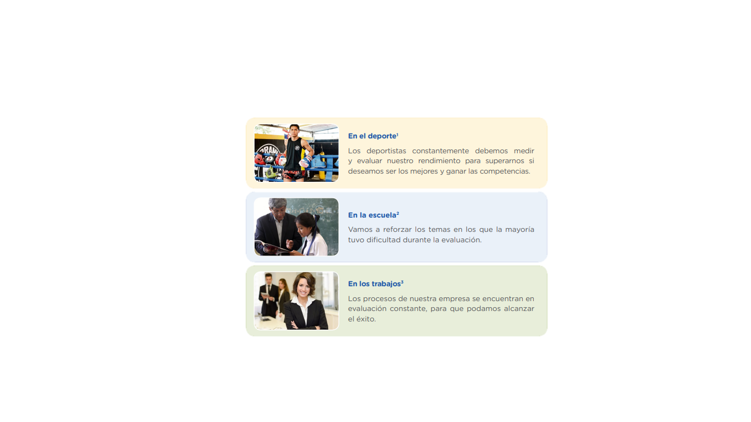Para ir comenzando la actividad, leemos las siguientes frases que probablemente hemos escuchado en diversos ámbitos:

**Respondemos:**

**¿Por qué en todos los ámbitos se habla de evaluación?, ¿en qué ayuda la evaluación a las personas?**

Porque evaluar algo es ver si todo está bien (logros) o en algo hay que mejorar (dificultades) y es nececesario para que nosotros mejoremos alguna área de nuestra vida para lograr y cumplir nuestras metas.

**¿Qué ventajas podríamos tener al evaluar nuestras experiencias de tutoría?**

Podríamos ver en alguna área que se nos dificultó o no entendimos bien, pero reforzando nuestros aprendizajes y aprendiendo más, pudimos entenderlo. Evaluar nutro avance es importante para que así nuestro rendimiento y aprendizaje vallan de la mano y podamos salir adelante (no estancados).

Para que entres aún más al tema lee lo que sigue (hazlo, siempre es importante :”D)

<https://resources.aprendoencasa.pe/red/aec/regular/2021/01fca11a-1398-4452-be30-9205febcaa30/exp9-ebr-secundaria-5-tutoria-actividad05.pdf>

¡Ahora sí, manos a la obra!

**Vamos a evaluar nuestra experiencia de tutoría para rescatar nuestros principales aprendizajes y contribuir a la mejora**

**PASO 1: Recordemos por unos minutos todas las experiencias que hemos venido realizando a lo largo de este año. Podemos echarles un vistazo de ser necesario, para poder recordar mejor.**

**PASO 2: Ahora vamos a evaluar los resultados. Para esto es importante recordar qué resultados esperábamos obtener al iniciar la experiencia de tutoría. Tratemos de pensar en entre tres y seis de los resultados que esperábamos. Podemos identificarlos y tomar nota en nuestro cuaderno de trabajo.**

**De ser posible, hacemos el ejercicio también de manera grupal.**

**Resultados esperados de la tutoría:**

* Conocer sobre cómo ejercer nuestros derechos o deberes en todo tiempo.
* Aprender sobre las consecuencias, riesgos y alternativas de solución ante las drogas.
* Saber y aprender la importancia de la toma de decisiones en nuestra adolescencia, sabiendo que cada acción afectará nuestro futuro.
* Reflexionar sobre la identidad y cultura que tenemos como peruanos y ciudadanos y su importancia.

*esto es personal, si ustedes quieren ponen más y deben completar según lo que ustedes quieren poner, solo les di ejemplos*



**En este paso también determinaremos las actividades que creemos que contribuyeron más a alcanzar estos resultados, así como aquellas que contribuyeron menos.**

* Asumimos responsabilidad en el fortalecimiento de relaciones interpersonales saludables / ¿Qué pasaría si la comunicación agresiva toma ventaja y no puedo controlarlo?
* Nombre de la actividad / ¿Qué nos hubiera gustado aprender?
* Nombre de la actividad / ¿Qué nos hubiera gustado aprender?
* Vivimos nuestra sexualidad de manera saludable y responsable / Aprendí a reflexionar sobre qué tipo de decisiones o acciones debo tomar en distintas situaciones.
* Nombre de la actividad / ¿Qué aprendimos?
* Nombre de la actividad / ¿Qué aprendimos?

**Actividades que aprendimos menos**

**Actividades que aprendimos más**

**Al evaluar los resultados, podemos dar una valoración general sobre la utilidad de la experiencia. Después, vamos a valorar lo aprendido según esta escala y la siguiente pregunta: “¿Lo aprendido en la experiencia de tutoría tendrá utilidad?”.**

**X**

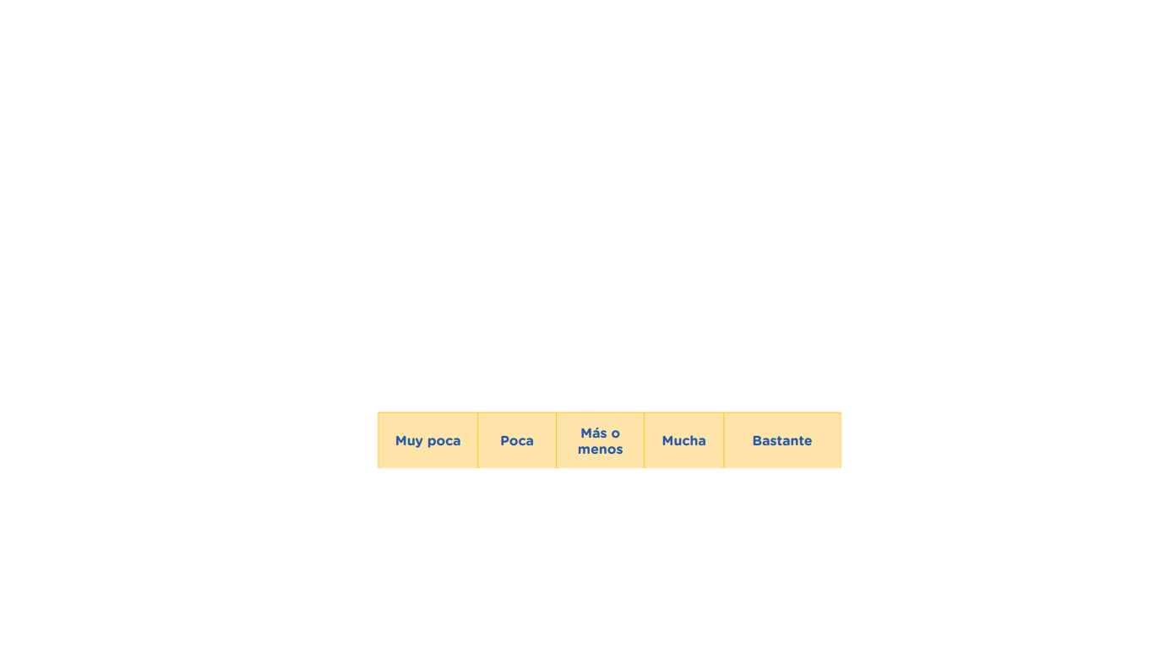

**Paso 3: Identificamos los elementos que se deben mejorar. Ya culminamos la evaluación de resultados de la experiencia de tutoría. Ahora identifiquemos los recursos empleados (historias, esquemas, cuadros, encuestas, etc.) que facilitaron nuestro aprendizaje y aquellos que consideramos que deben mejorarse para obtener mejores resultados.**

**¿Qué recursos necesitan mejorar?**

* Figuras más explícitas y con más explicación.
* Tema y propósito de las historias e ideas.
* Más esquemas u organizadores.
* Historias reales en audio y escrito para mayor entendimiento.
* *falta uno jsjsj*

**¿Qué recursos facilitaron nuestro aprendizaje?**

* Información de estudios dados en la web.
* Ideas resumidas y principales.
* Dibujos.
* Recursos para el aprendizaje.
* *fala uno, complétalo jsjs*

**Paso 4. Proponemos mejoras.**

**Ya estamos en el último paso. Ahora debemos ofrecer dos o tres propuestas que consideremos que pueden mejorar la experiencia de tutoría.**

**Haya participación de diversos estudiantes reales con testimonios en audio para mayor experiencia.**

**Retos para un grupo de estudiantes y tener que subirlo en público para animar la responsabilidad y creatividad.**

**Gráficos y dibujos con más creatividad o dibujos que son mandados por estudiantes hechos por ellos.**

ÁNIMO! Lee lo que queda, sé que te ayudará mucho :”D

https://resources.aprendoencasa.pe/red/aec/regular/2021/01fca11a-1398-4452-be30-9205febcaa30/exp9-ebr-secundaria-5-tutoria-actividad05.pdf

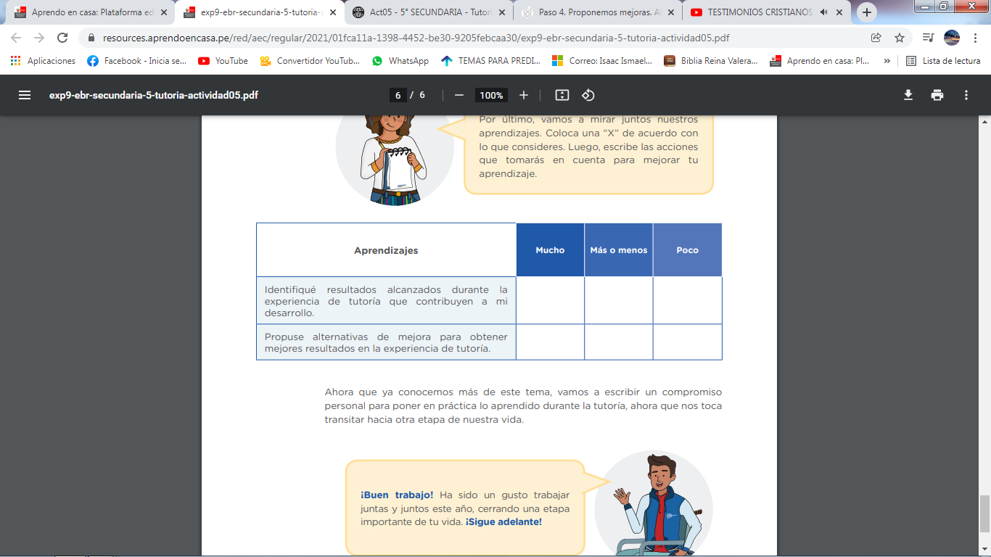**RESPECTO A LO QUE HICIMOS Y PUDIMOS APRENDER, REFLEXIONAMOS MARCANDO UNA “X”.**

**EY, EY, EY, NO TE VAYAS AÚN, NOS FALTA HACER ALGO D”:**

**Ahora que ya conocemos más de este tema, vamos a escribir un compromiso personal para poner en práctica lo aprendido durante la tutoría, ahora que nos toca transitar hacia otra etapa de nuestra vida.**

*Puedes utilizar la siguiente estructura: que fue sacado del libro de comprensión lectora de 4to Grado*

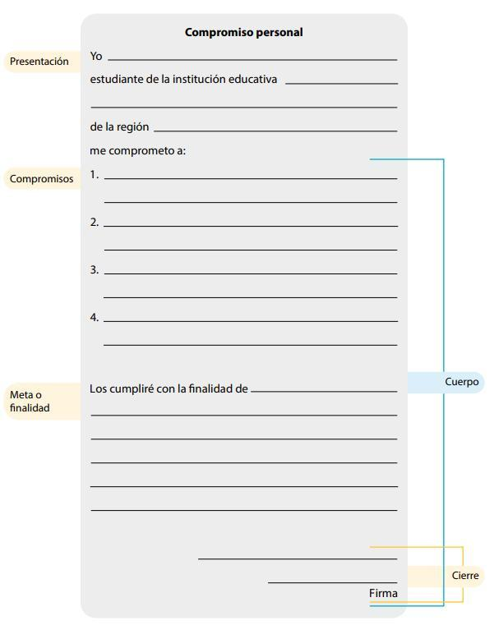

ESO ES FÁCIL, SOLO COPIA LO QUE HICISTE EN LA ACTIVIDAD 3, PERO CAMBIA LOS COMPROMISOS UN POQUITO Y LA META YA SERÍA ARA QUE CUANDO SALGAS DE LA SECUN PUEDAS SEGUIR CON ESOS CONOCIMIENTOS Y PRACTICARLOS :”).

**Todo aprendizaje tendrá valor si lo ponemos en práctica.**

Y WENOOOOOOOOOOOOOOOO

Eso es todo :3, un pequeño mensaje mío si gustas leerlo :”)

**Hasta acá se termina mi trabajo en el área de tutoría y ya no me verán (no sé sobre el año próximo, todo lo decide Bela, aunque con ustedes ya no tendría que trabajar ya que salen, y eso es bueno :), me gustó compartir estas pequeñas semanas con ustedes, salu2 y pásenla bien, cumplan con todo, UN ABRAZO!!!!! :3**

**BIEN!, lo logramos :”D**

**Recuerda, eres especial y vales un montón, esfuérzate para que puedas alcanzar tus metas, no te rindas. Confío en ti :”D <3**

**Nos vemos… :”D**

**TE APRECIO AUNQUE NO TE CONOZCA :3 <3**